CIRCUITI E MISURE ELETTRONICHE Venerdì 11 gennaio 2019
Prof. Cesare Svelto AA 2017/2018
Tempo a disposizione 1h50m Aula S.1.5 ore 08.10
COGNOME (stampatello): ______________________________ Nome (stampatello): ________________
Laurea-anno: FIS-2° Matr. e firma __ __ __ __ __ __ ________________________

Punteggi: pre-compito=6 Es.1=7 Es.2=6 Es.3=6 Es.4=7 TOT=32

N.B. Occorre saper svolgere tutti gli esercizi per poter consegnare il compito (con un esercizio mancante o sostanzialmente non svolto non si deve consegnare). I compiti consegnati e corretti che evidenzieranno un risultato gravemente insufficiente, o comunque gravi lacune nella preparazione, comporteranno il salto dell’appello successivo. Occorre motivare tutte le risposte date e indicare i passaggi risolutivi.

SOLUZIONI

(30 min) Esercizio 1
(svolgere su questo foglio e sul retro)

1) La misura della potenza elettrica P assorbita da una macchina frigorifera per sale server viene ricavata in tre modi indipendenti:
A. con un wattmetro analogico si eseguono n=5 misure ripetute ottenendo i seguenti valori di potenza:
P_{A,i} (kW) = 1.9, 2, 2.2, 1.8, 2.1;
Si ricavi anche l’incertezza relativa per questa misura, esprimendola in percentuale.
B. la potenza viene letta con un wattmetro digitale ideale, con risoluzione 10 W, ottenendo P_{B}=2010 W;
C. l’alimentazione della macchina frigo è quella di rete in Europa, per ipotesi con una incertezza del 5 %, e si conosce la sua impedenza come R=12.1 Ω con una incertezza u(R)=0.5 Ω (tutta la tensione di alimentazione cade sul carico R e la corrispondente potenza elettrica si calcola come P_{C}=V²/R).
1A) Si ricavi la misura della potenza P_{A} con l’incertezza in notazione compatta a due cifre significative.
Si ricavi anche l’incertezza relativa per questa misura.
1B) Si ricavi la misura della potenza P_{B} con l’incertezza in notazione compatta a due cifre significative.
Si ricavi anche l’incertezza estesa per questa misura, per un livello di confidenza del 95 %.
1C) Si ricavi la misura della potenza P_{C} con l’incertezza in notazione compatta a due cifre significative.
1D) Si discuta la compatibilità tra le 3 misure, ricavando con precisione i diversi fattori di copertura minimi (k_{α-β,MIN}) per avere compatibilità tra le diverse coppie di misure, e si commenti il risultato ottenuto.
1E) Si ricavi la miglior stima della potenza P della macchina frigorifera e la sua incertezza standard, assoluta e relativa.

²1A) Il valor medio delle misure “ripetute” è P_{A}=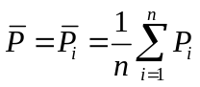 = 2 kW
con una deviazione standard campionaria s(P_{A}) = 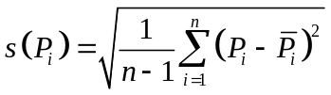 = 0.1581 kW
e una incertezza di categoria A u(P_{A}) = u_{A}(P_{A}) =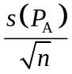= 0.071 kW = 71 W
La prima misura è dunque P_{A}=2000(71)W con una incertezza relativa u_{r}(P_{A})=u(P_{A})/P_{A}=3.5 %.

²1B) Dato il wattmetro ideale con risoluzione ΔP_{B}=10 W, la corrispondente incertezza di quantizzazione è u(P_{B})=ΔP_{B}/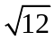≅2.9 W.
La seconda misura è dunque P_{B}=2010.0(29) W.
L’incertezza estesa per k=2 (livello di confidenza ∼95 %), è U(P_{B})=k⋅u(P_{B})=5.8 W.

²1C) La potenza elettrica assorbita dalla rete a 220 V è P_{C}=V²/R=4000 W=4 kW. Essendo l’equazione della misura di PC una produttoria semplice degli ingressi V e R, ci conviene ragionare in termini di incertezze relative. Le incertezze relative delle due variabili di ingresso, tensione e resistenza, sono u_{r}(V)=5 % e u_{r}(R)=u(R)/R=0.5/12.1=4.1 %. L’incertezza composta per la potenza P_{C} è u_{r}(P_{C})=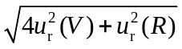=11 % con il contributo dell’incertezza sulla tensione che è dominante rispetto a quello dell’incertezza sulla resistenza. L’incertezza della potenza misurata indirettamente è allora u(P_{C})=u_{r}(P_{C})⋅P_{C}=4.3⋅10² W=430 W.
La terza misura è dunque P_{C}=4.00(43) kW (la misura è evidentemente piuttosto “lontana” dalle altre).

²1D) I tre risultati di misura, espressi in notazione compatta, sono:
P_{A}=2000(71) W P_{B}=2010.0(29) W P_{C}=4.00(43) kW
Si può osservare che il terzo valore di misura risulta piuttosto differente (“lontano” in termini delle incertezze standard del caso) rispetto al primo e al secondo.
Siamo in presenza di 3 misure differenti della medesima grandezza fisica, che hanno fornito valori diversi e con incertezze differenti. Si avrà compatibilità tra coppie di misure indipendenti se la distanza tra i due valori di misura è inferiore alla radice quadrata della somma quadratica delle due incertezze, eventualmente estesa per un fattore di copertura k: 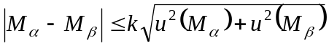, con valori possibili/plausibili k=1, 2, o 3. Naturalmente a valori k inferiori corrispondono compatibilità più forti.
Nel caso considerato si ottiene compatibilità per fattori di copertura minimi k_{AB}≅0.14∼0.2, k_{AC}≅4.59∼4.6, k_{BC}≅4.63∼4.6. Sono compatibili tra loro le misure m_{A} e m_{B}, con k=1, mentre risulta incompatibile con le altre la misura m_{C} (essendo i k_{comp}>3 tra questa misura e le altre).
La terza misura è stata ottenuta attraverso una misura indiretta che necessita la conoscenza della resistenza elettrica offerta dalla macchina frigo (cosa non semplice) e inoltre suppone che tutta la tensione di rete cada ai capi di tale resistenza (ci possono essere cadute di tensione anche prima del carico). In sostanza, nella terza misura ci deve essere qualche errore che la rende non compatibile con le altre misure.

²1E) Ricorrendo al criterio della media pesata tra le misure compatibili, la miglior stima per il valore della misura e la sua incertezza tipo sono:
P=P_{MP}=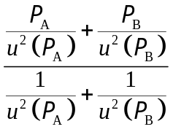=2009.983 W ; u(P)=u(P_{MP})=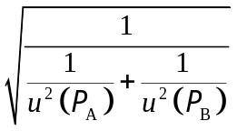=2.898 W=2.9 W
Come previsto dalla teoria, il valore della media pesata cade nell’intervallo tra i due valori mediati (e più vicino a quello con incertezza minore: qui molto più vicino a P_{B} essendo l’incertezza di P_{B} molto più bassa dell’incertezza di P_{A}), mentre l’incertezza della media pesata risulta inferiore alla più bassa tra le due incertezze delle misure mediate (ma qui praticamente coincide con u(P_{B})<<u(P_{A})).
La misura finale è quindi P=P_{MP}=2010.0(29) W.
L’incertezza relativa della media pesata è u_{r}(P_{MP})=u(P_{MP})/P_{MP}=0.14 %∼0.2 %.

TOT = 10 punti poi da scalare sul valore punti dell’esercizio.
(20 min) Esercizio 2
(svolgere su questo foglio e sul retro)

2) Si dispone di un voltmetro integratore a doppia rampa, a 16 bit oltre al bit di segno, dinamica bipolare, e tensione massima V_{MAX}=10 V. Si misura la tensione di una pila al litio da 1.5 V con sovrapposti due disturbi sinusoidali a 50 Hz e a 120 Hz.
2A) Quanto vale la risoluzione dimensionale ΔV e l’incertezza di quantizzazione u_{q}(V)? E la corrispondente incertezza relativa?
2B) Se il voltmetro opera con un rumore elettronico interno di ampiezza efficace V_{N,eff}=V₁=400 μV, si calcoli il suo numero di bit equivalenti. Quanti bit si “perdono” a causa di questo rumore e quanti se ne perderebbero se l’ampiezza efficace del rumore fosse amplificata di 40 dB? Si valutino i bit equivalenti nei due casi.
2C) Scegliere il minimo tempo di integrazione T_{UP,MIN} per una massima reiezione ai disturbi (50 Hz, 120 Hz).
2D) Si scrivano e commentino le espressioni per la reiezione al disturbo sinusoidale in ampiezza e in potenza.
Adottando un tempo di salita T_{UP}=200 ms, si valuti la reiezione in potenza per un disturbo alla frequenza f_{D}=313 Hz e la si esprima sia in unità lineari sia in unità logaritmiche.

³2A) La risoluzione dimensionale del voltmetro è pari alla dinamica dello strumento divisa per il suo numero di livelli (tenuto conto anche del bit di segno il numero di bit è n=17) e quindi:
ΔV = D / N = 20 V / 2¹⁷ ≅ 153 μV
L’incertezza di quantizzazione è legata alla larghezza del livello di quantizzazione (uniforme) ed è pari a:
u_{q}(V) = ΔV / 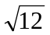 = 153 μV / ≅ 44 μV
L’incertezza relativa corrispondente è:
u_{r}(V) = u(V)/V = u_{q}(V)/V_{MIS} ≅(44 μV)/(1.5 V)≅2.9×10⁻⁵∼30 ppm.

³2B) Per ricavare il numero di bit equivalenti, utilizziamo la formula
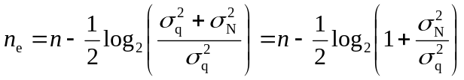
dove n è il numero di bit, 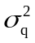 è la varianza di quantizzazione e 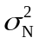 è la varianza del rumore aggiunto.
Essendo 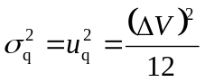≅2⋅10⁻⁹ V² e 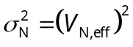≅1.6⋅10⁻⁷ V² si ottiene
n_{e} ≅ 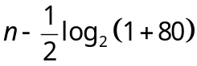 ≅ 17-3.2 = 13.8 bit

dunque a causa del rumore si perdono 3.2 bit dei 17 bit inizialmente disponibili.
Nel caso considerato in cui il rumore viene aumentato di 40 dB, ovvero di un fattore 100 in ampiezza, si lavora con σ_{N}=40 mV e possiamo ripetere gli stessi calcoli di prima ottenendo:
n_{e} ≅ 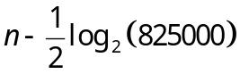 ≅ 17-9.8 = 7.2 bit
per cui si perdono 9.8 bit che oltre la metà dei bit disponibili.

²2C) È possibile rendere la misura immune da disturbi a frequenza fissa utilizzando un tempo di integrazione T_{UP} che sia multiplo intero del periodo del disturbo (si vedano le dispense del corso).
In questo caso si vuole annullare il contributo di due frequenze: f_{a} = 50 Hz e f_{b} = 120 Hz, per cui T_{UP} = n T_{a} e anche T_{UP} = m T_{b} con m e n numeri interi da determinare.
Ricaviamo quindi i due numeri: n T_{a} = m T_{b} ⇒ 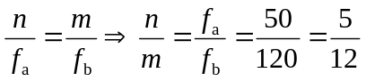
Il tempo di integrazione vale dunque T_{UP} = n T_{a} = 5 × 20 ms = 100 ms (= m T_{b} = 12 × (1/120) s = 0.1 s).

²2D) La reiezione in ampiezza del voltmetro a integrazione per un disturbo sinusoidale a frequenza f vale 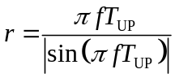 mentre la corrispondente reiezione in potenza è 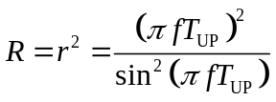. Entrambe le reiezioni dipendono da una funzione sinc⁻¹(x)=[sin(πx)/(πx)]⁻¹ dove la variabile x=πfT_{UP} comporta degli annullamenti della funzione sin(x) quando fT_{UP}=i intero: per tali valori del prodotto fT_{UP} la reiezione tende idealmente all’infinito e comunque in pratica è molto grande.
Con un disturbo alla frequenza f = 313 Hz e per un tempo di salita *T_{UP}=0.2 s, si calcola un valore x≅196.6637 ( “preciso” perché 1/sin(x) può cambiare significativamente se x viene approssimato troppo). Con questi numeri, la reiezione in potenza vale R=r²=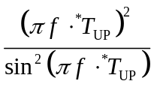≅42759.8∼43000≅46 dB.
TOT = 10 punti poi da scalare sul valore punti dell’esercizio.
(25 min) Esercizio 3
(svolgere su questo foglio e sul retro)

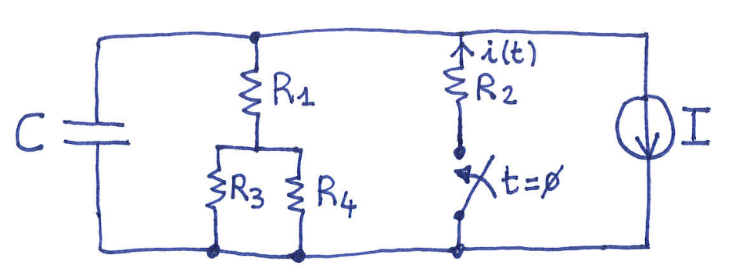
3) Il circuito mostrato in figura si trova a regime per t=0⁻ e al tempo t=0 viene chiuso l’interruttore.

C=2 μF
R₁=3.6 kΩ
R₂=R₄=4 kΩ
R₃=6 kΩ
I=4 mA

3A) Ricavare espressamente e calcolare la resistenza equivalente, R_{eq}, che determina il transitorio del circuito e dunque la costante di tempo τ di tale transitorio.
3B) Risolvere il transitorio del circuito individuando l’espressione, analitica e numerica, per la corrente i(t) nel resistore R₂ con il verso indicato, ricavando in particolare il valore iniziale e il valore finale per la corrente i(t) dopo la chiusura dell’interruttore.
3C) Disegnare il grafico quantitativo di i(t) in un diagramma cartesiano corrente-tempo per t=[-10 ms, +40 ms].
3D) Ricavare la carica e l’energia immagazzinata nel condensatore prima del transitorio e quindi a regime.

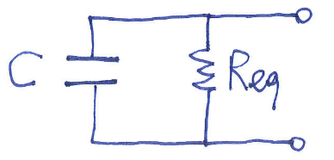
²3A) Possiamo innanzitutto semplificare il circuito riconoscendo che le resistenze R₃ e R₄ sono poste in parallelo e poi in serie con R₁: il tutto equivale ad un’unica resistenza R=R₁+R₃//R₄=R₁+R₃R₄/(R₃+R₄)=6 kΩ posta in parallelo al condensatore C.

A interruttore chiuso, e dunque durante il transitorio, la resistenza equivalente è costituita dal parello di R con R₂ e pertanto R_{eq}=R//R₂=R⋅R₂(R+R₂)=2.4 kΩ.
La costante di tempo che governa il transitorio del circuito è allora τ=R_{eq}C=4.8 ms.

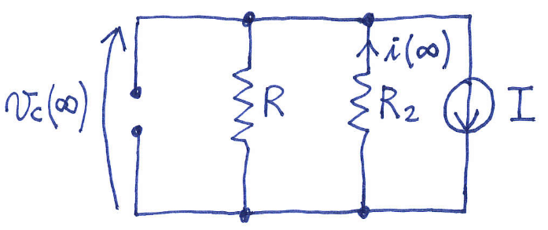
⁴3B) Per t<0 il resistore R₂ è di fatto scollegato dal circuito e dato che un suo terminale è aperto esso non viene percorso da corrente, pertanto la corrente di regime prima di t=0 è i(0⁻)=0. Sempre prima della chiusura dell’interruttore il condensatore si comporta, a regime, come un circuito aperto e tutta la corrente del generatore deve scorrere nella resistenza R: pertanto la tensione ai capi di R e del condensatore C è v_{C}(0⁻)=-RI=-24 V.
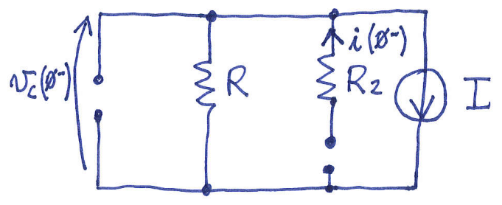

Il valore iniziale, in t=0⁺ della tensione sul condensatore non può differire da quello in t=0⁻ essendo la tensione sul condensatore una variabile di stato, che dunque può variare solo con continuità (la tensione ai capi di un condensatore non può variare istantaneamente): dunque v_{C}(0⁺)=v_{C}(0)=v_{C}(0⁻)=-24 V.
Immediatamente dopo la chiusura dell’interruttore la corrente iniziale in R₂ è ricavabile come i(0⁺)=-v_{C}(0⁺)/R₂=-(-24 V)/(4 kΩ)=6 mA. Più in generale, per t≥0 la corrente in R₂ sarà i(t)=-v_{C}(t)/R₂.
A transitorio esaurito per t→∞ il condensatore si comporta nuovamente come un circuito aperto e la corrente di regime è ottenibile dal partitore di corrente della corrente di generatore I tra le resistenze R ed R₂ che risultano poste in parallelo: pertanto i(∞)=[R/(R+R₂)]⋅I=[6/10]⋅I=2.4 mA.
Alternativamente, la tensione di regime ai capi del condensatore sarà v_{C}(∞)=-R⋅R₂/(R+R₂)]⋅I=-9.6 V ed conoscendo anche il valore iniziale v_{C}(0⁺)=-24 V, possiamo scrivere la tensione durante transitorio, su C ma anche su R₂, come:
v_{C}(t)=[v_{C}(0⁺)-v_{C}(∞)]exp(-t/τ)+v_{C}(∞)=[(-24+9.6)e^{-(1000/4.8)t}-9.6] V=[-14.4e^{-t/(4.8 ms)}-9.6] V
Dalla tensione sul condensatore, e quindi anche su R₂, si ricava la corrente cercata:
i(t) = -v_{C}(t)/R₂ = [ i(0⁺) -i(∞) ]exp(-t/τ) + i(∞) = [ 3.6e^{-(1000/4.8)t} +2.4 ] mA

²3C) Il grafico quantitativo corrente-tempo, con assi cartesiani che riportano le unità di misura e la scala numerica, è riportato nella figura seguente per i(t) con tempi t variabili tra -10 ms e +40 ms:

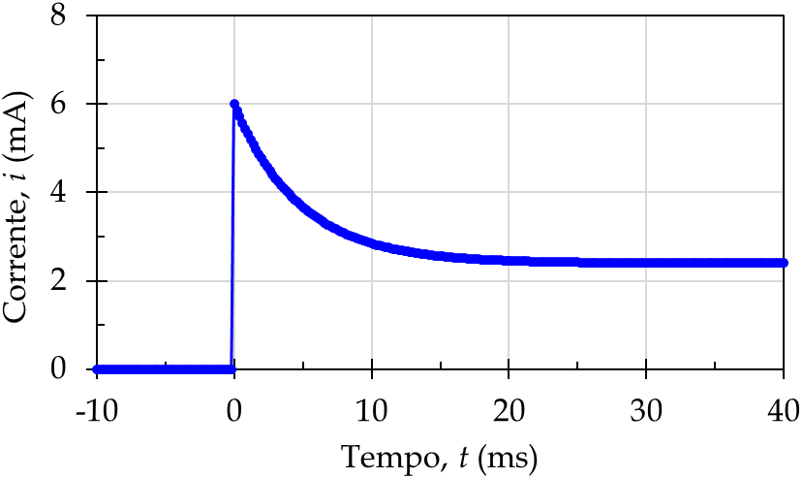

2.4

τ

²3D) Sia prima del transitorio che a regime il condensatore è polarizzato a tensione costante e dunque la sua carica ed energia sono, rispettivamente Q=C⋅V ed E=(1/2)⋅Q⋅V=(1/2)⋅C⋅V ².
Pertanto, prima del transitorio
Q(0⁻)=C⋅⎪v_{C}(0⁻)⎪=48 μC ed E(0⁻)=(1/2)⋅C⋅[v_{C}(0⁻)]²=576 μJ≅0.6 mJ
ed invece, a transitorio esaurito
Q(∞)=C⋅⎪v_{C}(∞)⎪=19.2 μC ed E(∞)=(1/2)⋅C⋅[v_{C}(∞)]²=92.16 μJ≅90 μJ

TOT = 10 punti poi da scalare sul valore punti dell’esercizio.

(25 min) Esercizio 4
(svolgere su questo foglio e sul retro)

4) Il circuito rappresentato in figura in notazione dei fasori opera in regime sinusoidale permanente con:
v(t)=4cos(ωt) V e i(t)=2sen(ωt) A.

L=5 mH
R₁=10 kΩ
R₂=R₃=20 kΩ
C=200 μF
ω =2 krad/s

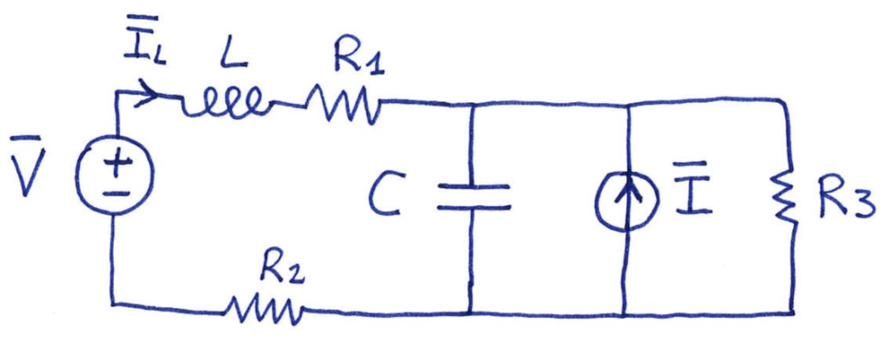

4A) Determinare la corrente I_{L} (il suo fasore) che scorre nell’induttore, sia in forma analitica (solo formule con le variabili del caso) sia in forma numerica (valori numerici specifici).
4B) Esprimere la funzione analitica i_{L}(t) come cosinusoide con l’opportuna ampiezza e fase espressi anche con i valori numerici del caso.
4C) Ricavare la potenza complessa S erogata dal generatore di tensione e la sua potenza attiva P.

⁴4A) I fasori (con i valori efficaci) della corrente e della tensione, dei generatori assegnati, sono I=(2/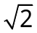)e^{-jπ/2} A=-j2/ A≅-j1.414 A e V=4/ V≅2.828 V. Il circuito assegnato è equivalente a quelli mostrati nella figura sottostante (dove, dopo le prime equivalenze-serie ed equivalenze-parallelo per le impedenze, si è poi passati da generatore di Norton al generatore di Thévenin attraverso una trasformazione di generatore):
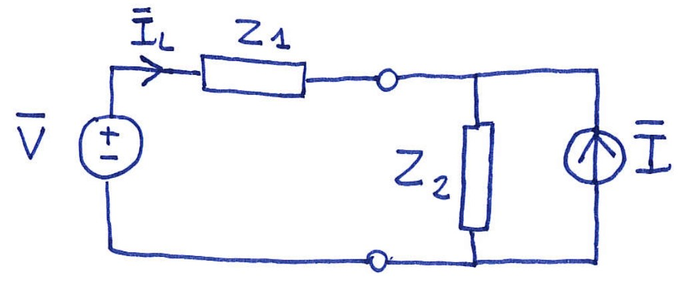
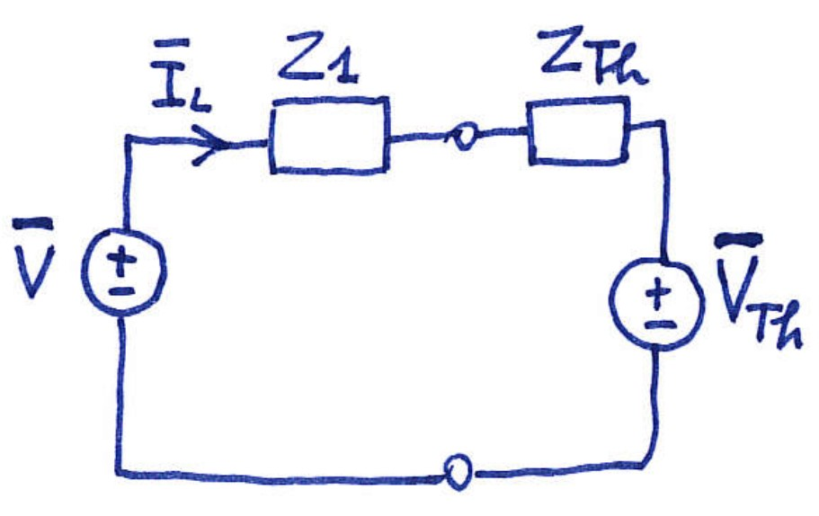

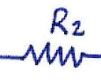

Lavorando alla frequenza angolare ω=2 krad/s le impedenze complesse degli elementi reattivi sono Z_{L}=jωL=j10 Ω e Z_{C}=1/jωC=-j2.5 Ω. Nel circuito equivalente otteniamo
Z₁=R₁+R₂+jωL=(30000+j10) Ω=(30+j0.01) kΩ
Z₂=Z_{C}//R₃=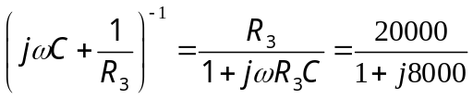=(3.125×10⁻⁴-j2.5) Ω=Z_{Th}
Notiamo subito che ⎪Z_{Th}⎪<<⎪Z₁⎪ e ⎪Z_{Th}⎪<<R₂. Essendo le tre impedenze poste in serie, e dunque percorse dalla stessa corrente, la tensione ai capi di Z_{Th} sarà dunque decisamente inferiore rispetto a quella ai capi delle altre due impedenze. In particolare, calcolando la tensione V_{Th} otteniamo:
V_{Th}=Z_{Th}I=Z₂I=(-3.535-j4.419×10⁻⁴) V
La corrente nell’induttore, come fasore in forma analitica e poi numerica, è
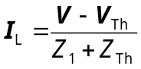=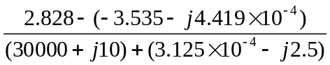=(0.2121-j3.830×10⁻⁵) mA

³4B) Dal fasore della corrente ricavato al punto precedente, possiamo esprimere modulo e fase come
⎪I_{L}⎪==0.2121 mA≅212 μA ∠I_{L}=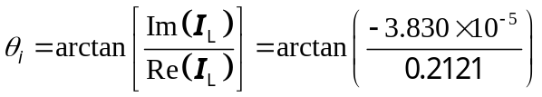=-1.8×10⁻⁴ rad=-0.18 mrad=-0.01 °
A questo punto la cosinusoide della corrente nell’induttore si può scrivere come
i_{L}(t)=I_{L}cos(ωt+θ_{i})≅212cos(2×10³t-0.01°) μA≅300cos(2×10³t-1.8×10⁻³) μA

³4C) La potenza complessa “erogata” dal generatore, dato il verso della corrente I_{L} uscente dal generatore, è
S==[2.828 V]⋅[(0.2121+j3.829×10⁻⁵) mA]≅(6.0×10⁻⁴+j1.1×10⁻⁷) VA≅(0.6+j0.11×10⁻³)×10⁻³ VA
La potenza attiva, che è la parte reale della potenza complessa, risulta pari a
P=Re[S]≅0.6 mW [la potenza reattiva è Q=Im[S]≅1.1×10⁻⁷ VAR] E’ quasi tutta potenza attiva!

TOT = 10 punti poi da scalare sul valore punti dell’esercizio.
(da tenere molto poco in considerazione eventuali errori di conto con i numeri complessi)
(resta importante il procedimento generale e le formule ricavate)
[foglio addizionale per eventuale esercizio “lungo”]
INDICARE IL RICHIAMO IN FONDO ALLA PAGINA DELL’ESERCIZIO CORRISPONDENTE

COMPLEX NUMBERS CALCULATIONS

V ( 4/2^0.5 +0*%i ) = ( 2.828 +0*%i )
I ( 0 -2/2^0.5*%i ) = ( 0 -1.414*%i )

Z_L ( 0 +10*%i )
Z_C ( 0 -2.5*%i)

Z_1 20000 +( 0 +10*%i ) +10000 = ( 30000 +10.0*%i )

Z_2=Z_Th 20000*( 0 -2.5*%i) / ( 20000 +( 0 -2.5*%i) ) = ( 3.125*10^-4 -2.5*%i )

V_Th ( 3.125*10^-4 -2.5*%i ) * ( 0 -1.414*%i ) = ( -3.535 -4.419*10^-4*%i )

I_L ( ( 2.828 +0*%i ) - ( -3.535 -4.419*10^-4*%i ) ) / ( ( 30000 +10.0*%i )+ ( 3.125*10^-4 -2.5*%i ) ) = ( 2.121*10^-4 -3.830*10^-8*%i )

S ( 2.828 +0*%i ) * ( 2.121*10^-4 +3.830*10^-8*%i ) = ( 6.0*10^-4 +1.1*10^-7*%i )

